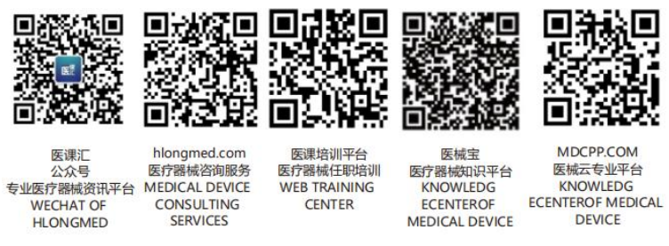四、临床评价资料
需要进行临床评价的第二类体外诊断试剂，应当按照以下要求提供适用的临床评价资料。
（一）章节目录
应当包括本章的所有标题和小标题，注明目录中各内容的页码。
（二）临床评价资料
1.综述
（1）简要总结支持产品注册申报的临床评价过程和数据，说明临床评价路径和关键内容，包括试验地点（如机构）、试验方法、受试者及样本、评价指标及可接受标准、试验结果、结论、资料位置等。
（2）论证上述数据用于支持本次申报的理由及充分性。
2.临床试验资料
开展临床试验的，应提交临床试验方案、临床试验机构伦理委员会同意开展临床试验的书面意见、知情同意书样本、临床试验报告（附各机构临床试验小结，包括小结正文及临床试验数据表、临床试验中所采用的其他试验方法或其他体外诊断试剂等产品的基本信息等），并附临床试验数据库，包括原始数据库、分析数据库、说明性文件和程序代码（如有）。境外临床试验资料应符合要求。
临床试验相关资料签章应符合《医疗器械临床试验质量管理规范》的要求。
3.其他临床评价资料
列入免于进行临床试验目录的体外诊断试剂，临床评价资料包括与“目录”对应项目的对比资料、临床评价报告（包括描述性比对分析和比对性能数据）等。
4.其他资料
提交使用申报产品在境内、外完成的其他临床评价资料，包括临床评价的摘要、报告、数据和临床文献综述、经验数据等。

